ПРОЕКТ
«Мир моря»
для детей старшей группы

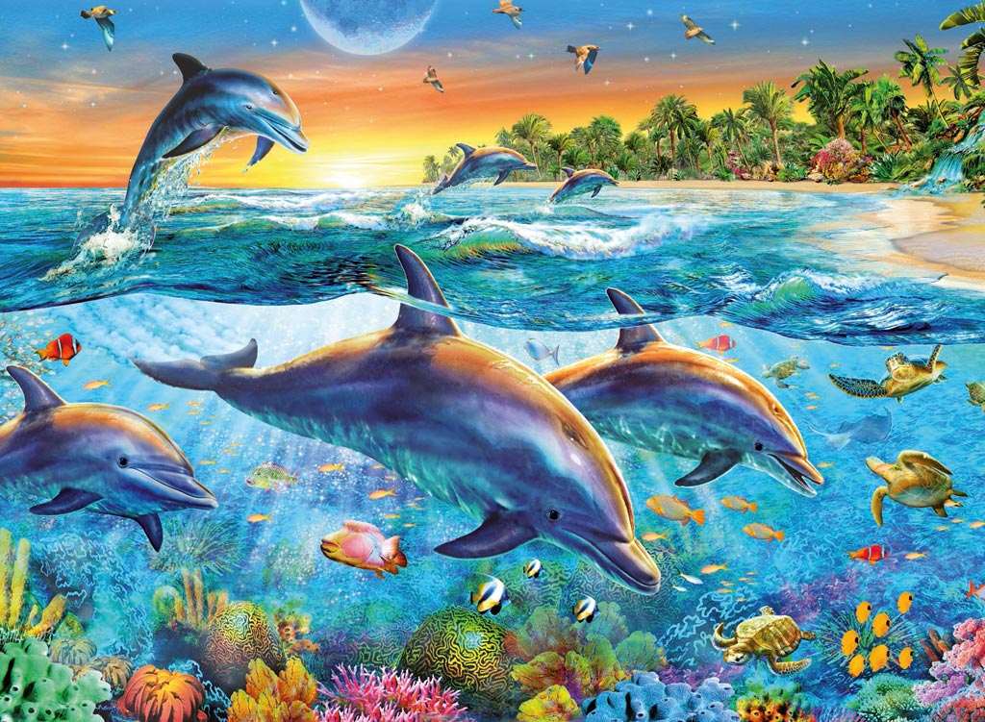

Паспорт проекта старшей группы «Мир моря».

Тема проекта | «Мир Моря»
Тип проекта | Информационно-познавательный, творческий.
Участники проекта | Дети старшей группы, родители, воспитатели: Бейбутова О.А., Асланханова М.К..
Сроки реализации | 2 недели
Актуальность | На сегодняшний день вопросы охраны окружающей среды стоят очень остро. Одной из причин этого является отсутствие у людей экологической грамотности и культуры. Основы экологической культуры закладываются ещё в дошкольном возрасте. Наша страна со всех сторон омывается морями. И что бы сохранить их красоту и богатства, необходимо воспитывать у детей бережное и осознанное поведение по отношению к родной природе. Но, к сожалению, из бесед с детьми следует, что они очень мало знают о флоре и фауне морей. С целью осознания уникальности данных природных объектов и воспитания экологически грамотного поведения и был разработан детский образовательный проект «Мир моря».
Проблема | Недостаточное знания детей о море, морских жителях.
Цель | Создание условий для воспитания экологической культуры и развития познавательных и творческих способностей детей в процессе реализации творческого проекта «Мир моря».
Детская цель проекта | Познакомить детей с жизнью морских обитателей и значения моря в жизни людей.
Задачи | 1) Сформировать у детей представления о морских обитателях;  2) Совершенствовать навыки речевого общения;  3) Развивать творчество, воображение, фантазию;  4) Формировать желание пользоваться специальной терминологией;  5) Формировать навыки поисковой деятельности;  6) Развивать коммуникативные навыки, самостоятельность, инициативу;  7) Воспитывать бережное отношение к природе.
Предполагаемый (ожидаемый) результат: | 1) овладение понятиями «морские обитатели», «млекопитающие», «моллюски», «кораллы», «водоросли»;  2) имеют простейшие представления о некоторых особенностях строения тела в связи с их жизнью в воде, способах их передвижения (плавает, ползает), способах маскировки, об уникальности каждого вида;  3) знают о взаимосвязи с другими обитателями;  4) имеют представление о взаимосвязи деятельности человека и окружающей среды;  5) сформированы первоначальные навыки экологически грамотного поведения в природе;  6) составляют описательный рассказ о морском обитателе с использованием опорной схемы;  7) дети обладают навыками безопасного поведения на воде и возле водоемов.
Продукт проектной деятельности: | 1) Картина «Мир моря»  2) Коллекция ракушек  3) Макет «Подводный мир»  4) Рисунки по теме «Мир моря»  5) Аппликации по теме «Мир моря»  6) Поделки из пластилина на тему «Мир моря»  7) Фотовыставка «Подружись с волной!».  8) Открытое занятие на тему: «Путешествие в Морскую Академию».
Гипотеза проекта: | Много вокруг нас ещё неизведанного и прекрасного. Хотелось бы детей познакомить с этим загадочным и таинственным миром. В ходе реализации проекта дети получат знания об обитателях морей и океанов. Чувство любви к природе. Желание беречь и охранять её.
Формы реализации проекта: | - познавательно-игровые занятия  - прогулки  - наблюдения  - чтение художественной литературы  - совместные игры со взрослым, сверстниками (подвижные, речевые, пальчиковые игры)  - художественная и продуктивная деятельность  - музыкальная деятельность  - рассматривание наглядного материала, иллюстраций, книг  - самостоятельная игровая деятельность детей
Стратегия осуществления проектной деятельности: | Данный проект осуществляется в рамках педагогической системы ДОУ, внутри детского сада.
Этапы работы над проектом: | Этап первый:  1. Определение уровня знаний, детского опыта и возможностей детей в познании темы проекта.  2. Определение задач.  3. Изучение программно-методического обеспечения.  Этап второй:  1. Определение структуры образовательной деятельности.  2. Разработка перспективного плана, основных направлений деятельности, подборка детской художественной литературы, наглядного, иллюстративного и дидактического материала.  Этап третий:  1. Создание условий, побуждающих детей к познавательной и творческой деятельности.  2. Выполнение проекта.  Этап четвёртый:  1. Презентация работы.  - Выставка поделок, аппликаций, рисунков по теме «Мир моря»  - Макет «Мир моря»  - Картина «Подводный мир».  - Книга «Морские тайны»  - Открытое занятие на тему: «Путешествие в Морскую Академию».
Результаты проекта: | 1) Дети овладели понятиями «морские обитатели», «млекопитающие», «моллюски», «кораллы», «водоросли»;  2) Дети имеют простейшие представления о некоторых особенностях строения тела в связи с их жизнью в воде, способах их передвижения (плавает, ползает), способах маскировки, об уникальности каждого вида;  3)Дети узнали о взаимосвязи с другими обитателями;  4) Дети имеют представление о взаимосвязи деятельности человека и окружающей среды;  5) У детей сформированы первоначальные навыки экологически грамотного поведения в природе;  6) Дети составляют описательный рассказ о морском обитателе с использованием опорной схемы.  7) Дети обладают навыками безопасного поведения на воде и возле водоемов.

Перспективный план по ознакомлению детей с подводным миром

№ п/п | Содержание работы | Цель
1 | Беседа «Вода Земли».  Беседы: О рыбах, о морях и океанах, о подводном мире;  Рассматривание иллюстраций (энциклопедий « Море и его мир», «Рыбы которые светятся»;  Рассматривание видеороликов « Морской мир». «Подводный мир», «Млекопитающие в зоопарке: Выступление дельфинов, морских котиков, кита Белухи».  Альбомом с видовым разнообразием животного, растительного мира, их средой обитания;  Рассматривание картин художников, изображающих подводный мир картины Марка Сузино;  Опытно-экспериментальная деятельность | «Вода земли». (Вода на глобусе обозначена голубым цветом. На земном шаре воды больше, чем суши. Природа создала разную воду: морскую, речную, озёрную, дождевую, талую. Всякой воде свое применение, в жизни человека, растений и животных. Бережное отношение к воде поможет сохранить водные ресурсы для бедующего и нашего здоровья.)  Активизировать познавательный интерес к обитателям морских глубин. Закрепить знания детей о разнообразии подводного мира; поощрять навыки поисковой деятельности; обогащать речь детей; формировать бережное отношение к природе.
2 | Словесные игры: «Опиши животное», «Отгадай загадку», «Кто, что слышит?», «Чьи детки?»  «Найди предмет по описанию», «Назови одним словом», «Кто больше заметит небылиц?».  Настольно-печатные игры: «Парные картинки», «Узнай, что изменилось», «Найди такую же», «Лото», «Соедини точки».  Сюжетно – ролевые игры: «Путешествие на корабле», «Подводная экспедиция».  Дидактические игры: «Русалочка», «Четвертый лишний», «Чей силуэт», «Угадай звук животного»,  «Чья тень?», «Собери Дельфина», «Укрась аквариум», «Угадай какой водоем», «Кто здесь живет?», «О ком расскажу», «Что есть у рыбки?», «Кто я?» | Развивать умение описывать водоем, его обитателей по описанию.  Расширить словарь детей: медуза, осьминог, креветка, рыба-пила, краб, морской конёк, камбала.  Уточнить и закрепить и знания об обитателях моря. Развивать находчивость, сообразительность, внимание, умение доказывать правильность своего суждения.  Закрепить представление о строении рыб и их предназначении
3 | Оригами «Морские жители», «Лодочка» | Учить детей складывать бумагу в разных направлениях
4 | Загадки о морских и речных жителях. Создание картотеки. | Развивать внимание, память, логическое мышление
5 | Работа в мини-лаборатории (опыты с водой). Наблюдение за аквариумной рыбкой | Закреплять свойства воды. Познакомить с тем как дышат рыбы под водой.
6 | Рисование «Осьминог», Аппликация «На дне морском»  Коллективная аппликация «В морских глубинах»  Пластилинография «Необыкновенные рыбки»  Рисование пальчиковой техникой «Волшебный подводный мир»  Роспись камней «Золотая рыбка»  Рисование «Я рисую море»  Лепка «Рыбка клоун»  Конструирование из бумаги - макет морского дна. Украшения в морском стиле (кулоны и браслеты из ракушек)  Оригами «Морские рыбки» | Учить рисовать по мокрому листу. Обучать детей различным приёмам работы с различными изобразительными средствами, умению следовать устным инструкциям, оперировать понятиями, обозначающими пространственные характеристики. Развивать мелкую моторику рук и глазомер, художественный вкус и творческие способности. Воспитывать культуру труда, коммуникативные способности детей.  Создание образа моря различными нетрадиционными техниками, экспериментирование с разными художественными материалами и инструментами.
7 | Чтение художественной литературы Х.-К. Андерсен "Русалочка», Г. Косова «Азбука подводного мира», С. Сахарнов «Кто в море живёт?», А. С. Пушкин «Сказка о рыбаке и рыбке», Г. Х. Андерсен «Русалочка»;  разучивание стихов В. Орлова «Для чего морю наряды?», «Я рисую море», Ю. Дулепины «Осьминог», С. Баранова «Дельфины», | Учить детей внимательно слушать произведение, отвечать на вопросы по содержанию. Формировать интерес к художественным произведениям различных жанров, раскрыть взаимосвязь между сказочным и реальным миром; учить выделять главную мысль произведения;  Объяснить, как важны в книге рисунки; показать, как много интересного можно узнать, рассматривая книжные иллюстрации.
8 | П/И «Море волнуется раз», «Дельфины», «Рыбак и рыбки», «Море волнуется», «Рыбки и камушки», «Водяной», «Водолаз»  Эстафеты:  «Рыбалка» (перенос мешочков с песком двумя палочками), «Пингвины» (с мячом), «По кочкам» (с двумя дощечками).  Упражнения на расслабление:  «Шум прибоя», «Водоросли» | Совершенствовать двигательные умения и навыки,  Развивать ловкость, быстроту реакции
9 | Прослушивание песен о море; песни «Дельфины» на стихи С. Козлова из мультфильма «В порту»;  Слушание музыки: «Звуки моря», « Звуки дельфина»; Дебюсси К. « Море», эскиз для симфонического оркестра, «Разговор ветра с морем»; Равель М. «Игра воды»;  Музыкальные игры: «Веселые рыбки»; «Русалочки»;, «Рыболовы»; | Учить воспринимать характер животных с помощью музыкальных произведений. Упражнять детей в создании выразительных образов морских обитателей. Прививать любовь к различным музыкальным жанрам.  Устойчивость внимания, точное выполнение словесных инструкций; Двигательно-слуховая координация; Распределение внимания; Ритмизированная речь, дикция; Слуховое внимание
10 | Беседа «Правила поведения на воде», «правила поведения у водоема» | Формировать правила безопасного поведения на воде и у водоема
11 | Рассматривание энциклопедий, ярко иллюстрированных книг | Показать детям, что подводный мир очень красив и разнообразен
12 | Просмотр видеофильмов и слайдов | Расширение знаний об обитателях водоемов

